**2. Решите следующую задачу.**

Дана таблица людей People. Поля: ID, FirstName, ParentName, LastName, ID_Father, ID_Mother.

Для всех Дмитриев выведите их ФИО и ФИО их отцов.

1. Создадим 2 таблицы Sons, Fathers с соответствующими столбцами (ID_mother не вносил, т.к. поле бесполезное, но, можно и внести, если принципиально).

CREATE TABLE Sons (

Son_id INT IDENTITY(1,1) PRIMARY KEY,

LastName NVARCHAR(20) NOT NULL,

FirstName NVARCHAR(20) NOT NULL,

ParentName NVARCHAR(20) NOT NULL,

)

CREATE TABLE Fathers (

Father_Id INT IDENTITY(1,1) PRIMARY KEY,

Lastname NVARCHAR(20) NOT NULL,

FirstName NVARCHAR(20) NOT NULL,

ParentName NVARCHAR(20) NOT NULL,

)

1. Добавим несколько тестовых значений в таблицы (писал латиницей для корректного отображения; можно и кириллицей поставив перед этим N)

INSERT INTO Sons (Lastname, Firstname, ParentName)

VALUES

('Kalinin', 'Dmitriy', 'Vicktorovich'),

('Petrov','Artem', 'Antonovich'),

('Ivanov', 'Petr', 'Artemovich'),

('Suhov','Dmitriy', 'Vadimovich'),

('Volkov', 'Dmitriy', 'Alekseevich')

INSERT INTO Fathers (Lastname, Firstname, ParentName)

VALUES

('Kalinin', 'Vicktor', 'Andreevich'),

('Petrov', 'Anton', 'Evgeneevich'),

('Ivanov', 'Artem', 'Ivanovich'),

('Suhov', 'Vadim', 'Antonovich'),

('Volkov', 'Aleksey', 'Igorevich')

Можно проверить вставку данных через запрос SELECT * FROM имя_таблицы

1. Выводим необходимые данные (фамилию не выводил, т.к. у отца с сыном она одинакова в нашем случае)

SELECT s.LastName,

s.FirstName AS Son_firstname,

s.ParentName AS Sons_parentname,

f.FirstName AS Father_firstname,

f.ParentName AS Father_parentname

FROM Sons s

JOIN Fathers f ON s.Son_id=f.Father_Id

WHERE s.Firstname LIKE ('Dmitriy')

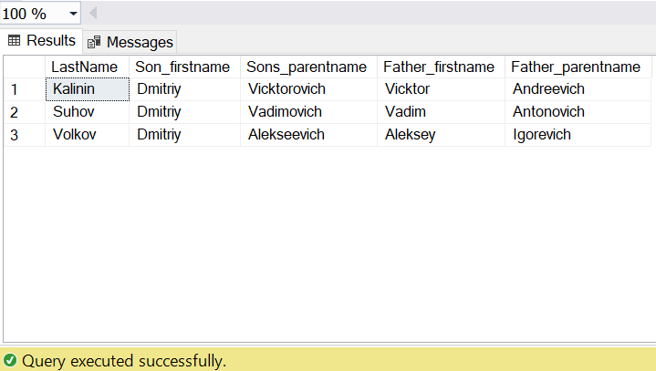

Если задача в том, чтобы вывести ФИО в одной колонке, а не в разных, то можно использовать функцию CONCAT, чтобы объединить нужные строки в одну (в таком случае, колонок в таблице будет меньше)